CNH Social

Plano de Implantação de Melhoria do processo de inscrição e validação no programa CNH Social da Prefeitura do Recife
Equipe:
BRAYAN EULLER SILVA DE ANDRADE
DAYVID WILLAMS DA SILVA ALEXANDRINO
ERIC VINICIUS DE LIMA
FILIPE BEZERRA MUNIZ DA SILVA
MARIA LUIZA CARVALHO DOS SANTOS
PEDRO HENRIQUE BARROS DA COSTA

Recife - 18/06/2026

Histórico de Revisões

Revisão | Data | Descrição | Autor
1 | 20/03/2026 | 1ª reunião com a equipe da prefeitura | Todos
2 | 20/03/2026 | 1ª Reunião de alinhamento da equipe | Todos
3 | 26/03/2026 | 2ª Reunião com a prefeitura (presencial) | Todos
4 | 05/05/2026 | Reunião de alinhamento em equipe | Todos
5 | 14/05/2026 | 3ª reunião com equipe prefeitura | Todos
6 | 25/05/2026 | Reunião de alinhamento em equipe | Todos
7 | 28/05/2026 | Reunião com Pedro Casé | Todos

Conteúdo
- Introdução
  - A Organização
  - O projeto e seu propósito
  - Equipe do projeto
- Contexto da unidade em estudo
  - Histórico da unidade de negócio
  - Principais stakeholders
  - Objetivos da unidade de negócio
  - Sistema/solução atualmente implantado(a)
- Análise de estados
  - Estado Atual
    - Escopo do processo
    - Processos - AS-IS
    - Vantagens: O que é bom?
    - Desafios: O que pode melhorar?
    - Justificativa
  - Estado Desejado
    - Problemas encontrados
      - Negócios
      - Dados
      - Tecnologia
    - Processos - TO-BE
    - Resultados esperados
- Plano de Ação
  - Visão detalhada da proposta de solução
  - Plano de medições e análise
    - Indicador
    - Finalidade
    - Como medir
    - Análise de impacto do indicador
- Conclusões e Considerações Finais

- Introdução
  - A Organização
O presente projeto foi desenvolvido no Centro de Informática (CIn) da Universidade Federal de Pernambuco (UFPE), como parte prática da disciplina de Gestão de Processos de Negócio. O trabalho tem como foco o estudo e a otimização de processos de transformação digital na administração pública. Para isso, analisamos o fluxo de atendimento da Prefeitura do Recife, focando especificamente no processo de concessão de CNH Social gerido e operacionalizado tecnologicamente através da Emprel (Empresa Municipal de Informática).
  - O projeto e seu propósito
Este projeto tem como propósito otimizar, automatizar e conceder transparência ao processo de validação das inscrições do programa CNH Social da Prefeitura do Recife. O objetivo principal é apoiar a evolução do ecossistema digital desenvolvido pela Emprel, reduzindo o tempo de validação documental e minimizando erros operacionais decorrentes de análises manuais. Para otimizar o fluxo de ponta a ponta, a proposta substitui a conferência manual pela integração automática de sistemas, cruzando dados direto com o CadÚnico e bases municipais de assistência social para garantir total conformidade e segurança jurídica ao programa.
  - Equipe do projeto
Este Plano de Implantação de Melhoria foi desenvolvido por uma equipe multidisciplinar de estudantes da UFPE matriculados na disciplina do Centro de Informática (CIn): Brayan Euller Silva de Andrade, Dayvid Willams da Silva Alexandrino, Eric Vinicius de Lima, Filipe Bezerra Muniz da Silva, Maria Luiza Carvalho dos Santos e Pedro Henrique Barros da Costa. O grupo atuou de forma conjunta aplicando conceitos do ciclo de vida de BPM (Business Process Management), análise de lacunas entre os estados AS-IS e TO-BE, e levantamento de requisitos de TI voltados para a modernização do serviço público municipal.
2. Contexto da unidade em estudo
2.1. Histórico da unidade de negócio
A unidade da Prefeitura do Recife responsável pelo programa lida anualmente com milhares de cadastros e com o tratamento de informações socioeconômicas altamente sensíveis. Historicamente, o fluxo operava sob forte dependência de conferências manuais e recebimento de cópias de documentos físicos ou PDFs estáticos. Esse cenário gerava lentidão crônica na liberação dos lotes de habilitações, além de elevar os índices de erros operacionais de digitação e interpretação na triagem inicial de elegibilidade dos participantes de baixa renda.
2.2. Principais stakeholders
- Jessyka Vilela (Orientadora do Projeto): Professora especialista em Gestão de Processos de Negócio no Centro de Informática, responsável por fornecer o aparato metodológico, ferramentas de modelagem e técnicas de auditoria de gargalos informacionais que guiaram a equipe na estruturação do estado TO-BE e no plano de medições corporativas.
- Pedro Casé (Gestor de Fomento Universitário): Stakeholder externo atuante na intermediação institucional, responsável por alinhar as prioridades estratégicas da Prefeitura do Recife com o escopo tecnológico desenvolvido pelo corpo discente, garantindo a viabilidade de aplicação do projeto.
- Cidadão (Participante): Requerente do benefício que utiliza a interface móvel para realizar a inscrição, acompanhar o andamento do processo e receber alertas em tempo real.
- Equipe de Solicitação: Setor responsável por disponibilizar o formulário de captação e disparar o primeiro gatilho de conformidade informacional no ecossistema público.
- Equipe de Validação: Grupo de analistas focado na validação dos requisitos do CadÚnico, controle e julgamento de recursos e emissão de indeferimentos.
- Equipe de Processamento de Cotas: Operadores e sistemas dedicados à execução dos subprocessos automatizados de cruzamento de vulnerabilidades sociais.
- Equipe de Rankeamento: Setor final responsável pelo processamento dos scripts computacionais de notas e publicação das listas de classificados.
- Emprel (Empresa Municipal de Informática): Parceira tecnológica estratégica que desenvolve, hospeda, integra as APIs externas e garante o tráfego de dados seguro de todo o programa.
2.3. Objetivos da unidade de negócio
O objetivo principal da unidade é maximizar a lisura, a transparência e a velocidade na distribuição das vagas da CNH Social para a população que cumpre estritamente as regras editalícias. Pretende-se reduzir o custo operacional do processo seletivo, eliminar o retrabalho decorrente de análises documentais duplicadas e errôneas, e centralizar a jornada do usuário em canais públicos eficientes de governo digital.
2.4. Sistema/solução atualmente implantado(a)
O modelo herdado consiste em um portal de captação isolado de inscrições onde os cidadãos anexam imagens e certidões. Esse repositório de arquivos demanda que os funcionários da prefeitura acessem manualmente plataformas governamentais externas offline para conferir, caso a caso, o histórico socioeconômico do candidato. Não há automação nas transições de estados, notificações automáticas aos usuários ou barramentos integrados para as frentes de cotas afirmativas, resultando em altos volumes de contestações administrativas devido a falhas humanas de visualização.
3. Análise de estados
3.1. Estado Atual
3.1.1. Escopo do processo
O escopo compreende desde a submissão digital do formulário de inscrição pelo cidadão no ecossistema municipal até a publicação unificada das listas finais classificatórias homologadas no portal oficial e envio do comunicado de encerramento.

3.1.2. Processos - AS-IS
O processo AS-IS se apoia em uma esteira sequencial e fragmentada. Após o preenchimento do formulário, as etapas de verificação do CadÚnico e das 5 frentes de cotas afirmativas exigem análises humanas em telas separadas, gerando gargalos cumulativos de tempo. O fluxo de comunicação com o cidadão é escasso, as contestações ocorrem sem controle centralizado de prazos e o rankeamento final é consolidado via planilhas offline de forma manual, expondo o programa a riscos de segurança e falhas operacionais.
3.1.3. Vantagens: O que é bom?
- Divisão clara de papéis e responsabilidades operacionais entre as equipes de triagem, cotas e rankeamento.
- Existência de regras de negócio bem definidas por leis municipais quanto aos critérios de pontuação e division de cotas.
3.1.4. Desafios: O que pode melhorar?
- Dependência severa de conferências humanas visuais em dados que poderiam ser consultados via sistemas corporativos.
- Ausência de alertas de progresso transparentes e síncronos para o cidadão ao longo das trocas de fases do processo.
- Vulnerabilidade a múltiplos recursos repetidos para uma única inscrição, gerando retrabalho jurídico.
3.1.5. Justificativa
A causa raiz da ineficiência e demora no encerramento dos editais reside na falta de interoperabilidade e automatização entre o portal de captura e as bases de dados sociais. O fluxo de dados é interrompido em pontes manuais repetitivas (uma causa especial de atraso), impedindo o processamento paralelo das cotas afirmativas e travando a publicação das listas classificatórias.
3.2. Estado Desejado
3.2.1. A Evolução do Pensamento da Equipe
A jornada da equipe até o sistema proposto passou por um ciclo iterativo de modelagem. O ponto de partida dessa evolução está registrado no diagrama abaixo, que ilustra o momento inicial em que decidimos quebrar a antiga análise monolítica e isolar as 5 frentes de cotas sociais (Mulheres vítimas de violência, Dependentes terapêuticos, Mães/pais atípicos, Trabalhadores de aplicativos e Unidades de acolhimento). No entanto, o modelo inicial revelou problemas: as subpastas operavam de forma desconectada dos canais de notificação e o tratamento de recursos corria o risco de entrar em loops infinitos de reanálise por falta de travas sistêmicas no backend.
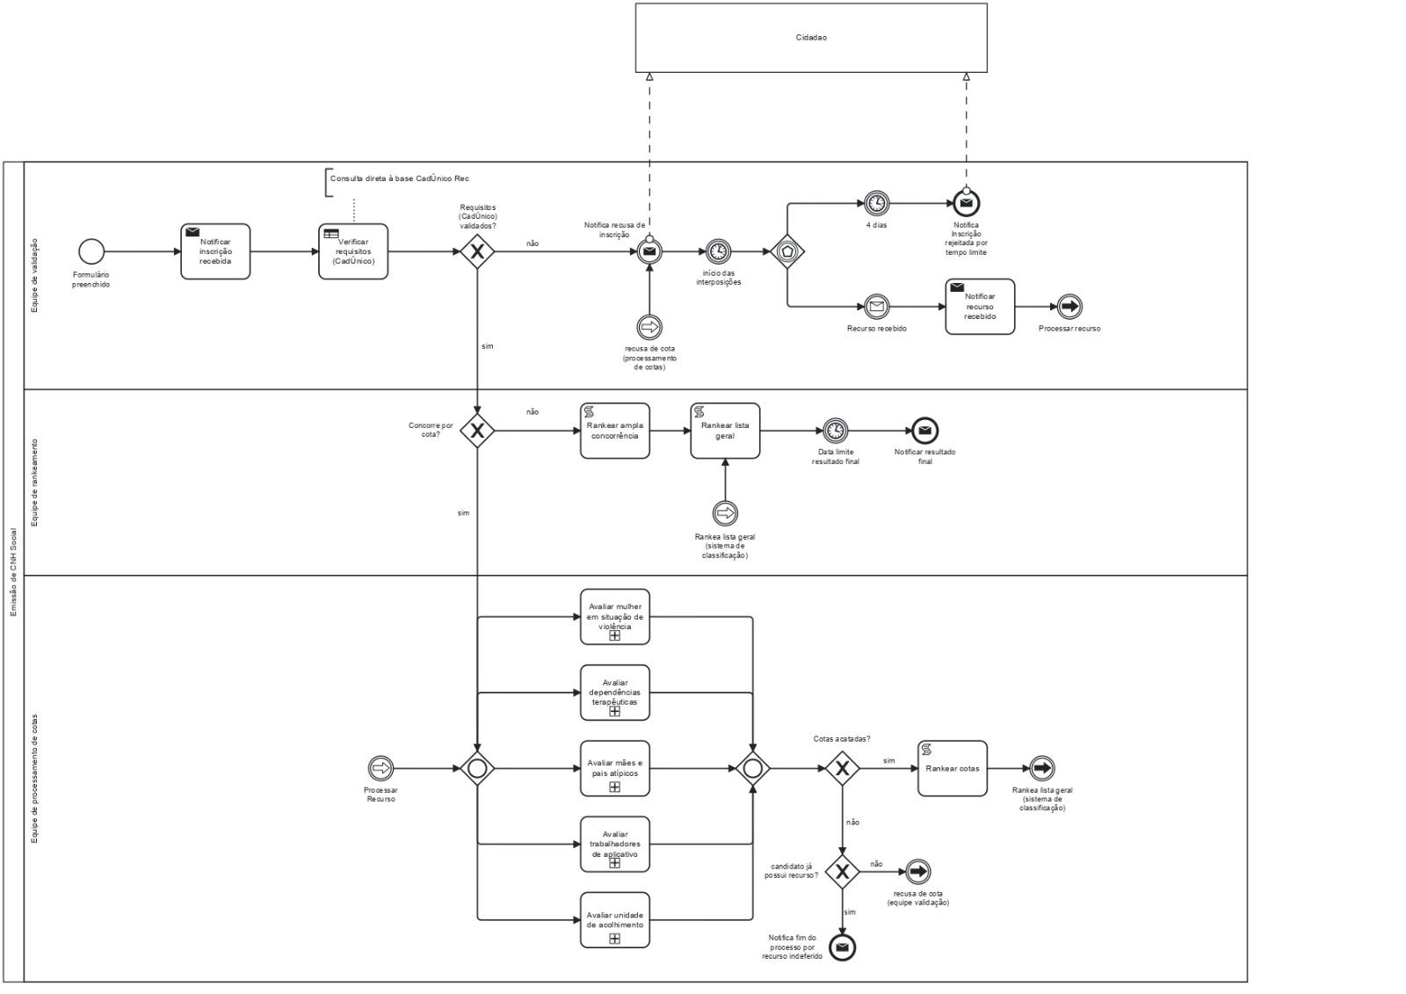
A partir desse diagnóstico, a equipe refinou as regras de negócio para desenhar a solução robusta apresentada no arquivo final abaixo. Nós unificamos os barramentos de API da Emprel, introduzimos travas lógicas contra recursos duplicados, criamos um timer fatal de encerramento de 4 dias para recursos órfãos e integramos o fluxo de notificações automáticas em tempo real diretamente acoplado ao aplicativo Conecta Recife e WhatsApp (App conecta + wpp).
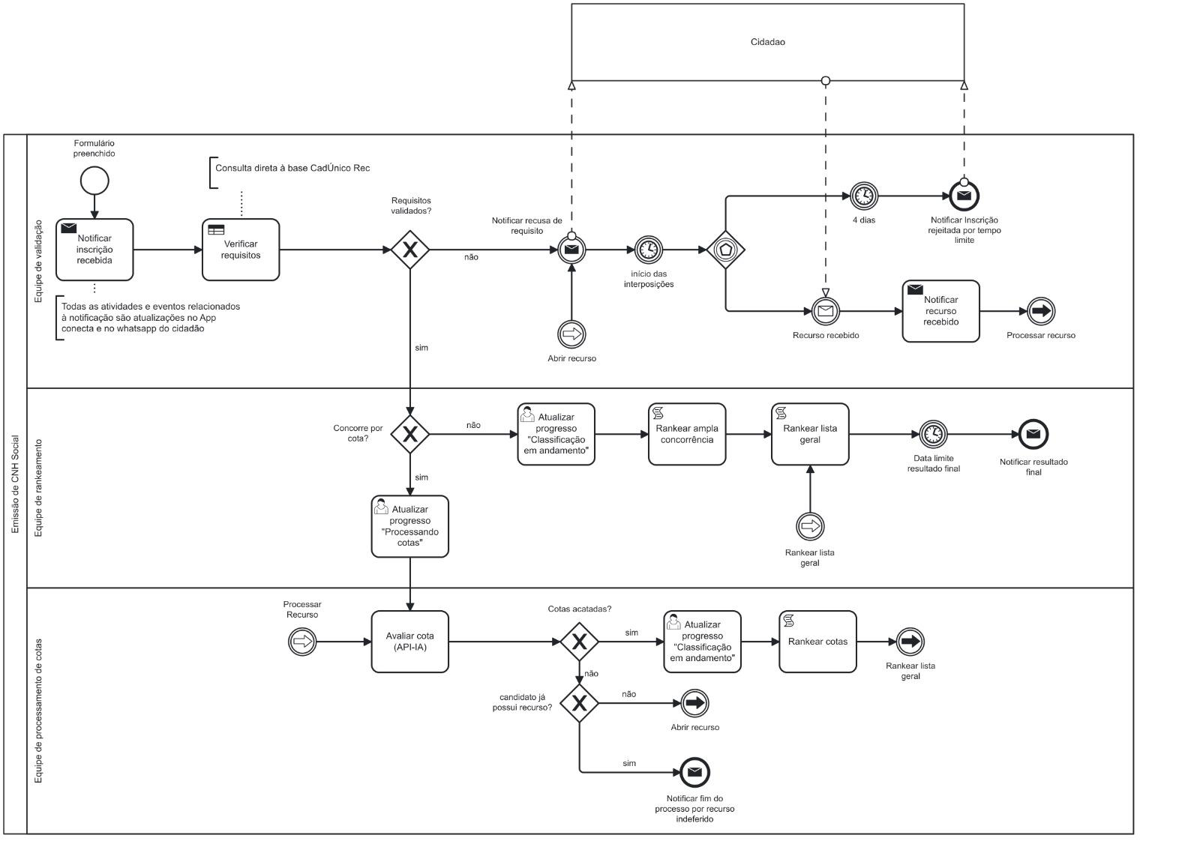

3.2.2. Problemas encontrados e Soluções Propostas
3.2.2.1. Negócios
- Melhoria: Imposição de travas lógicas rígidas de governança no módulo de contestações administrativas. O novo fluxo bloqueia automaticamente o envio de múltiplos recursos simultâneos pela mesma inscrição e define um timer rigoroso de 4 dias para encerramento automático da instância por decurso de prazo, acelerando a liberação do calendário.
3.2.2.2. Dados
- Melhoria: Integração direta com a base estruturada do CadÚnico Recife e com os 5 subsistemas de vulnerabilidade social. O sistema atualiza o status de progresso da classificação em tempo real nas tabelas operacionais do backend, criando um repositório limpo, eliminando o uso de planilhas locais descentralizadas e garantindo rastreabilidade absoluta dos dados.
3.2.2.3. Tecnologia
- Melhoria: Desenvolvimento de barramentos de API e inteligência lógica pela Emprel. A arquitetura passa a acionar o ecossistema de mensageria da prefeitura, disparando atualizações automáticas integradas de status ("Inscrição recebida", "Recusa", "Classificação em andamento" e "Resultado final") direto nos dispositivos dos usuários através do aplicativo Conecta Recife e canais do WhatsApp (App conecta + wpp).
3.2.3. Processos - TO-BE (Modelagem BPMN Final)
Com base no novo mapeamento refinado do diagrama apresentado no arquivo cnh-social-final.bpmn, o novo fluxo operacional foi estruturado com base nas seguintes raias e interações automáticas, eliminando completamente os antigos gargalos manuais:
- Cidadão: Interage de forma externa enviando os dados iniciais e respondendo a notificações automáticas síncronas do sistema em seu dispositivo móvel.
- Equipe de Solicitação: Gerencia o início do fluxo com o evento Formulário preenchido, acionando imediatamente o serviço automatizado que notifica a inscrição recebida via aplicativo Conecta Recife e WhatsApp.
- Equipe de Validação: Conduz a atividade automática Verificar requisitos (CadÚnico) integrada à base de dados pública. Se os requisitos não forem validados, o sistema dispara a tarefa automática de Notifica recusa de inscrição. Em caso de recurso do cidadão dentro da esteira lógica de interposição, o processo gerencia o recebimento e o tratamento do recurso em um limite rígido de 4 dias corporativos; estourado esse prazo de segurança, a tarefa de Notifica Inscrição rejeitada por tempo limite encerra automaticamente a instância no sistema.
- Equipe de Processamento de Cotas: Se o candidato for elegível e declarar cota, o sistema atualiza o progresso para "Processando cotas" e dispara a atividade paralela inteligente Avaliar cota (API-IA), executando o cruzamento automatizado de dados com as bases governamentais sem interferência humana. Caso as cotas não sejam acatadas pelo sistema e o usuário já possua recurso prévio registrado, a esteira emite a Notificação de fim de processo por recurso indeferido. Se as cotas forem validadas, a instância avança para atualização de progresso e rankeamento.
- Equipe de Rankeamento: Conduz as automações lógicas de ordenação de dados operando as atividades de Rankear ampla concorrência, Rankear cotas e a consolidação final da tarefa Rankear lista geral. Ao atingir a data limite configurada, o processo encerra com a execução da tarefa automática de Notificar resultado final através do Conecta Recife e WhatsApp.

4. Plano de Ação
4.1. Visão detalhada da proposta de solução
A solução proposta consiste em uma arquitetura de microsserviços desenvolvida pela Emprel, integrada nativamente ao portal e aplicativo Conecta Recife. As interfaces de entrada contam com máscaras de validação e consistência lógica com o CPF e NIS do cidadão. O backend aciona barramentos integrados assíncronos paralelos com os bancos de dados de assistência social do município e bases federais. Os scripts de classificação e rankeamento socioeconômico rodam parametrizados em ambiente de banco de dados, eliminando planilhas voláteis ou qualquer intervenção humana subjetiva no cálculo dos resultados.
4.2. Plano de medições e análise
Para avaliar o desempenho operacional, a estabilidade tecnológica e a experiência geral do cidadão sob o novo processo TO-BE estabelecido pelo arquivo cnh-social-final.bpmn, estruturou-se um plano de medições analítico corporativo. As metas e métricas de controle foram previamente validadas e inseridas na ferramenta de suporte de engenharia.

4.2.1. Indicador
Os indicadores definidos para mensurar o desempenho da solução são:
- 1. Tempo médio de validação documental.
- 2. Índice de Satisfação do Cidadão (CSAT).
- 3. Índice de Inscrições Recusadas na Triagem Inicial.
4.2.2. Finalidade
- Tempo médio de validação documental: Monitorar a eficiência da nova validação automatizada via OCR e APIs governamentais.
- Índice de Satisfação do Cidadão: Avaliar a qualidade percebida pelo participante externo quanto à transparência das notificações automáticas e à usabilidade geral da jornada digital.
- Índice de Inscrições Recusadas na Triagem Inicial: Medir a proporção de candidatos desclassificados por desconformidades nos pré-requisitos fundamentais.
4.2.3. Como medir
- Tempo médio de validação documental: Extração automática dos logs do sistema de validação (Fórmula: TgV/QtdIV).
- Índice de Satisfação do Cidadão: Aplicação de formulário de avaliação web de campo único disparado síncronamente logo após a visualização da tela final de classificação (Fórmula: (QtdAP/QtdR) X100).
- Índice de Inscrições Recusadas na Triagem Inicial: Relatório analítico consolidado direto do banco de dados pós-triagem de dados (Fórmula: (QtdIR/QtdTI) X 100).
O quadro a seguir introduz a distribuição dos eixos métricos propostos, vinculando os objetivos estratégicos do negócio às respectivas fórmulas operacionais de engenharia de processos, fornecendo subsídios empíricos para provar a eficácia e sustentabilidade da intervenção tecnológica realizada.

Indicador | Objetivo Estratégico | Fórmula | Foco de Engenharia
Tempo Médio de Validação Documental | Eficiência Operacional e Redução de Gargalos | TgV / QtdIV | Automação via APIs e OCR
Índice de Satisfação do Cidadão (CSAT) | Transparência e Qualidade da Experiência (CX) | (QtdAP / QtdR) * 100 | Qualidade do Serviço Digital
Índice de Inscrições Recusadas na Triagem Inicial | Conformidade e Assertividade na Triagem | (QtdIR / QtdTI) * 100 | Qualidade dos Dados de Entrada

4.2.4. Análise de impacto dos indicadores
A efetividade das melhorias propostas é comprovada pela correlação direta desses três indicadores estratégicos. Uma redução expressiva no Tempo médio de validação documental comprova que a substituição da validação analógica manual pela integração automática da Emprel eliminou o gargalo crônico e a dependência de processos offline.
Complementarmente, o Índice de Inscrições Recusadas na Triagem Inicial permite monitorar a assertividade da comunicação do edital e a qualidade do preenchimento dos dados pelos candidatos, auxiliando a gestão a identificar gargalos na conformidade dos requisitos fundamentais logo no início da jornada.
Por fim, o Índice de Satisfação do Cidadão (CSAT) atua como validador de negócio externo, assegurando que as regras de negócio automáticas e as notificações em tempo real pelo Conecta Recife e WhatsApp entregaram uma experiência ágil, justa e transparente para a população.

5. Conclusões e Considerações Finais
A estruturação deste Plano de Implantação de Melhoria evidencia que a transição para a arquitetura TO-BE do programa CNH Social da Prefeitura do Recife atinge patamares elevados de maturidade em gestão pública digital. Ao acionar a infraestrutura de microsserviços da Emprel para integrar o fluxo ao CadÚnico e automatizar as notificações síncronas via WhatsApp e Conecta Recife, o município elimina gargalos crônicos de conferência manual offline e blinda o processo contra erros e fraudes de dados.
- Experiência Digital Centralizada: Unificação de toda a jornada do usuário dentro do aplicativo Conecta Recife e canais de WhatsApp.
- Validação Automatizada: Substituição da checagem manual de PDFs por consultas automáticas e assíncronas via APIs da Emprel.
- Interoperabilidade de Dados: Cruzamento de dados em tempo real direto com a base do CadÚnico e sistemas de assistência social.
- Transição de Status Inteligente: Motor de regras de negócio que atualiza o progresso da inscrição sem intervenção humana.
- Comunicação Ativa (App + Wpp): Alertas automáticos síncronos enviados ao cidadão a cada avanço no processo seletivo.
- Redução de Passivos: Eliminação de erros de visualização manual, reduzindo drasticamente o volume de recursos e contestações.
- Ruído na Comunicação com Stakeholders:
  - Desafio: Dificuldade inicial em alinhar as expectativas da Prefeitura do Recife com as restrições técnicas da Emprel.
- Contato com Novas Ferramentas:
  - Desafio: Curva de aprendizado para dominar a modelagem avançada em BPMN e a parametrização técnica das planilhas de indicadores.
- Organização de Agenda do Time:
  - Desafio: Conciliação de horários de seis integrantes matriculados em cursos distintos para o desenvolvimento paralelo do projeto.

